Proiect didactic la disciplina Istoria românilor și universală
Clasa a XI-a, profil umanist
Lecția V
Unitatea de învățare: Monumente de cultură și spiritualitate din localitatea natală cu origini din Epoca Modernă
Subiectul: Istoria de lângă noi. Valorificare patrimoniului Local
Unități de competență:
1.3. Formularea judecăților de valoare și susținerea propriei opinii, aplicând terminologia specifică epocii moderne.
3.3. Evaluarea diferitor abordări, puncte de vedere, interpretări reflectate în diverse surse istorice.
5.3. Planificarea și gestionarea proiectelor cu referire la păstrarea/promovarea valorilor și a patrimoniului local/național.
Obiective operaționale: La finele activității didactice elevul va fi capabil:
O1- Să analizeze o fotografie de epocă, identificând tipul sursei istorice, contextul realizării și semnificația acesteia, pe baza criteriilor prestabilite;
O2- Să descrie, în termeni proprii, atmosfera din imagine și posibila locație istorică, demonstrând înțelegerea contextului urban al Chișinăului secolului XIX.;
O3- Să argumenteze, în scris sau oral, valoarea documentară și educativă a surselor fotografice analizate, corelând informațiile din imagine cu alte surse istorice;
O4- Să redacteze un fragment de jurnal de epocă (10–15 idei), imaginându-se ca participant la expoziția agricolă din 1889, utilizând detalii vizuale și istorice credibile.
Metode și tehnici: Discuția ghidată, exercițiu de analiză a sursei istorice, jurnal reflexiv, broșură/ lapbook, PPT, oglinda istorică, trei cadre mentale.
Forme de organizare a activității: activitate frontală, individuală, în perechi, în grup.

Etape ale activității didactice | Obiective | Demers acțional | Timp | Tehnologia realizării  (Metodă/Formă de activitate/Resurse)
Evocare |  | Cadrul didactic organizează clasa și propune elevilor să acorde întrebări sau precizări în elaborarea temei de casă care va fi prezentată la ora următoare.  Activitatea 1  Analizați fotografiile propuse, încercați să o descrieți, deduceți orice informație vă sugerează aceasta.  Sarcini:  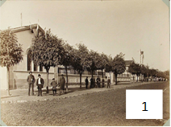  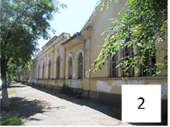  1. Identificați tipul de sursă istorică.  2. Recunoașteți monumentul din imagine.  3. Cine credeți că a realizat sursa istorică și în ce context?  4. Imaginați-vă că sunteți un personaj din fotografie. Descrieți în aproximativ 10 rânduri atmosfera de pe străzile Chișinăului.  5. Ce semnificație/importanță are sursa istorică analizată.  6. Dați un titlu sursei istorice. Argumentați alegerea făcută.  7. La ce alte surse istorice mai putem apela pentru a justifica veridicitatea sursei date?  Anunțarea subiectului și a obiectivelor lecției. | 10 min. | Discuția ghidată  Activitate individuală
Realizarea sensului | O1  O2  O3  O4 | Profesorul/profesoara explică/ prezintă clasei de elevi, ideile de bază a temei, apoi formulează sarcini de învățare pentru elevi, în baza informației în PPT/ Canva.  Activitatea 1  Sarcină: Elevilor li se propune fișa de lucru nr. 1, care va descoperi misterul fotografiilor analizate anterior.  Activitatea 2  Sarcină: Elevii, analizează fotografiile de epocă pe care le propune profesorul/ profesoara, discută în baza următoarelor întrebări:  Sarcini:  Fișa 2: Analizați fotografiile propuse. Pe baza cunoștințelor dobândite și din analiza imaginii, răspundeți următoarelor cerințe: (Fișa de lucru nr. II)  1. Identificați tipul de surse istorice.  2. Recunoașteți posibila locație din imagini.  3. Cine credeți că a realizat sursele istorice și în ce context?  4. Imaginați-vă că sunteți un personaj din fotografie. Descrieți în aproximativ 10 enunțuri atmosfera de pe străzile Chișinăului.  5. Argumentați semnificația/importanța care o au sursele istorice analizate.  6. Dați un titlu surselor istorice. Argumentați alegerea făcută.  7. La ce alte surse istorice mai putem apela pentru a justifica veridicitatea surselor date?  Sarcini: Jurnal de epocă  Imaginează-ți că ești un locuitor al Chișinăului în anul 1889 și participi la expoziția agricolă. Scrie un fragment de jurnal (10-15 idei) în care povestești ce ai văzut, ce te-a impresionat și ce ai aflat nou. | 5 min.  25 min.  9 min. | PPT/Canva  Fotografia ca mărturie vizuală  Activitate în grup  Jurnal reflexiv  Activitate individual
Reflecție |  | Profesorul/ profesoara propune câteva activități pentru consolidarea informației:  Sarcină: 1. „Oglinda istorică”  Descriere: Elevul își imaginează că trăiește în epoca reprezentată în fotografii și răspunde la trei întrebări reflecție:  - Cum ar fi fost viața mea acolo și atunci?  - Cu ce valori sau realități din imagine mă identific?  - Ce aș dori să afle colegii mei despre această fotografie?  Exemplu (fotografie cu Expoziția din 1889):  „Dacă aș fi trăit în acea vreme, poate aș fi fost fiul unui meșteșugar și aș fi venit cu mândrie să prezint produsele tatălui meu...”  Sarcină 2: „Trei cadre mentale” – Trecut, prezent, viitor  Descriere: Elevul își exprimă părerea printr-o reflecție structurată în trei etape: | 4 min.  3 min. | Oglinda istorică  Activitate frontală  Trei cadre mentale – Trecut, prezent, viitor Activitate individuală
  Ce ne arată fotografia  despre trecut? | Ce învăț eu  din această imagine azi? | Cum ar putea fi folosită în viitor această imagine  (educație, memorie, muzeu)?
Extindere |  | Sarcină:  Realizează un album ilustrat (fizic sau digital) dedicat localității natale sau orașului Chișinău, în care să prezinți evoluția istorică, patrimoniul cultural, personalități locale și aspecte relevante ale identității urbane.  Cerințe:  - Titlu creativ și sugestiv al albumului (ex: „Chișinău – ecouri din trecut și pași spre viitor”).  - Albumul trebuie să conțină:  - Imagini vechi și actuale (clădiri, monumente, peisaje urbane etc.)  - Hărți istorice sau schițe comparative (trecut vs. prezent)  - Informații istorice verificate (ani, evenimente, schimbări urbanistice)  - Mărturii, fragmente din interviuri sau citate despre oraș/localitate  - Include o secțiune reflexivă: ce înseamnă orașul/localitatea ta pentru tine și cum crezi că va arăta în viitor.  Sarcină:  Realizează un promo spot video (max. 3 minute) în care să prezinți trei elemente reprezentative ale orașului Chișinău ca ex.: edificii istorice, străzi celebre sau legende urbane. | 2 min. | Album ilustrat  Activitate individuală  Spot video  Activitate individuală / perechi
Notă: Cadrul didactic care aplică acest proiect didactic, poate selecta și adapta activitățile și sarcinile propuse, alegându-le pe cele care se potrivesc cel mai bine nivelului clasei, specificului elevilor și resurselor disponibile în cadrul instituției de învățământ.
Bibliografie, resurse WEB:
- https://chisinauorasulmeu.com/category/personalitati/personalitati-istorice/https://www.youtube.com/watch?v=CiBFxAxSnUA&t=1s
- https://visit.chisinau.md/istoric/
- https://chisinauorasulmeu.com/2011/02/08/istoria-chisinaului-epoca-moderna/
- https://prezi.com/p/qtuocclnzydh/chisinau-in-epoca-moderna/
- https://agora.md/stiri/108678/portia-de-istorie-cum-era-vazut-chisinaul-in-perioada-interbelica-de-la-balalaici-si-vutca-la-orasul-beznelor-foto
- https://diez.md/2017/04/17/foto-imagini-de-epoca-chisinaul-de-altadata-zece-fotografii-superbe/
- https://arsdor.wordpress.com/2010/03/27/chisinaul-cel-vechi-si-nou-bijuterii-arhitecturale/
- https://ibn.idsi.md/sites/default/files/imag_file/Identitatile_Chisinaului._Materialele_Co_2011.pdf

Fișa 1. Muzeul Zemstvei din Chișinău
Un simbol al spiritului civic și al renașterii științifice basarabene
Adresa: Strada Mihail Kogălniceanu nr. 82, Chișinău, Republica Moldova
Pășiți într-un loc cu rezonanță istorică profundă, unde trecutul Basarabiei prinde viață printr-un ansamblu arhitectural de secol XIX și o poveste fascinantă despre inițiativă, știință și patrimoniu.
Totul a început în octombrie 1889, când Chișinăul a fost gazda primei Expoziții Agricole și Industriale din Basarabia, organizată de Zemstva Gubernială. Impactul acestui eveniment a fost atât de mare, încât s-a luat decizia de a înființa o expoziție permanentă, menită să reflecte bogățiile naturale, progresul tehnic și diversitatea culturală a regiunii. Așa s-a născut ceea ce avea să devină cunoscut drept Muzeul Zemstvei – nucleul actualului Muzeu de Etnografie și Istorie Naturală.
Clădirile care adăpostesc muzeul au fost construite pe un teren destinat inițial unui orfelinat, indicat de Duma Urbană în 1842. Între 1854–1857 a fost ridicat blocul central, cu o arhitectură sobră, de inspirație clasicistă. În anul 1875, două corpuri laterale, perfect simetrice, au fost construite la colțurile cartierului, păstrând o armonie stilistică remarcabilă. Din 1883, toate aceste edificii au intrat în patrimoniul zemstvei și au fost adaptate pentru activități administrative, expoziționale și culturale.
Interiorul păstrează elemente originale: sobe din cahle, plafoane înalte și detalii arhitecturale discrete care vorbesc despre epoca în care au fost concepute. În grădina muzeului a fost amenajată prima grădină botanică a orașului – un spațiu de studiu, dar și de recreere.
De-a lungul timpului, muzeul a găzduit expoziții agricole, industriale și etnografice. Multe dintre exponatele prezentate încă din 1889 se păstrează și astăzi, oferind o imagine autentică asupra vieții economice și culturale din Basarabia secolului XIX.
Vizitând acest loc, descoperi nu doar o clădire istorică, ci și un punct de referință pentru identitatea culturală și dezvoltarea științifică a Basarabiei.
Resurse web:
- https://ro.wikipedia.org/wiki/Muzeul_zemstvei
- https://visit.chisinau.md/obiective_turistice/muzeul-zemstvei/
- https://dem-2011.livejournal.com/911656.html

Fișa 2. Expoziția Agricolă din Basarabia. 1889
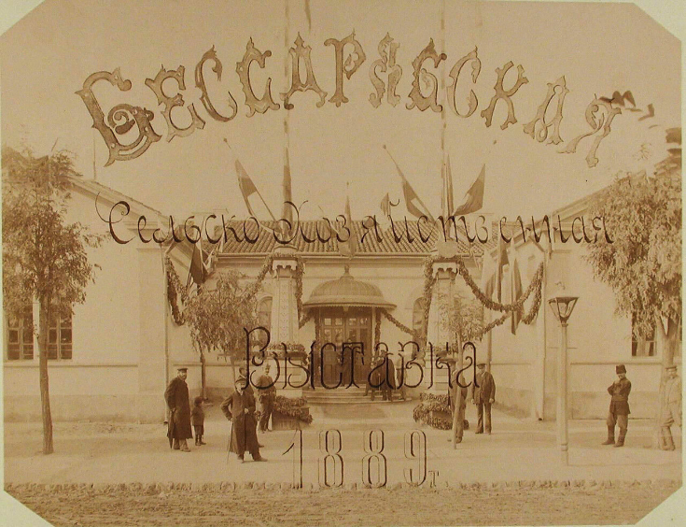  01. Cetățeni la clădirea unde a fost amplasată expoziția | 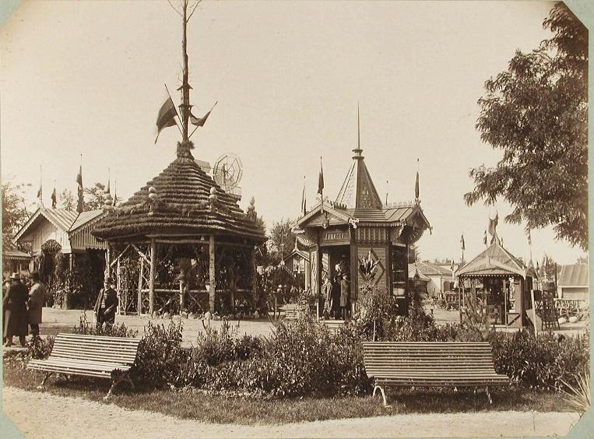  02. Vedere generală a mai multor pavilioane expoziționale | 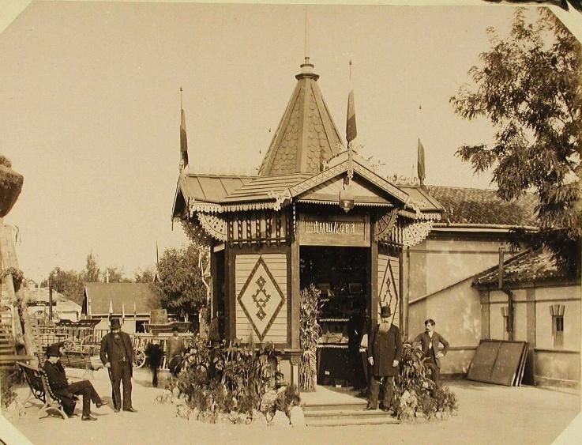  03. Vizitatori ai expoziției din pavilionul lui E.N.Donich (Dyshkov)
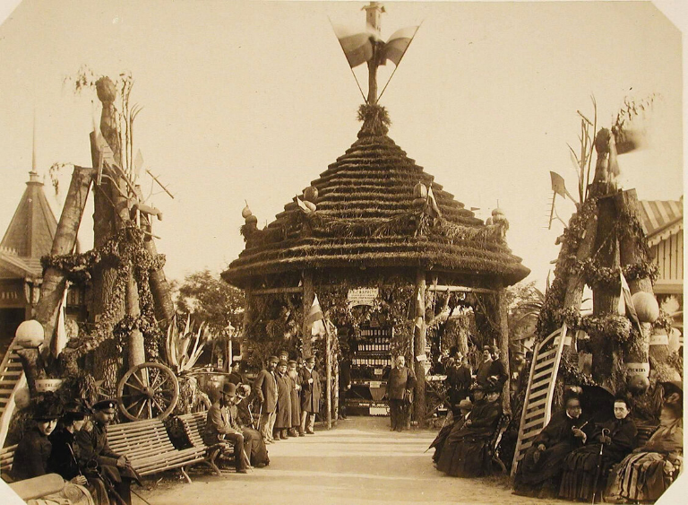  04. Vizitatori la Expoziția Agricolă Basarabeană din pavilionul I.V. și G.I. Christie, unde sunt expuse mostre de produse din domeniile Teleșov, Luparechi și Kabăești | 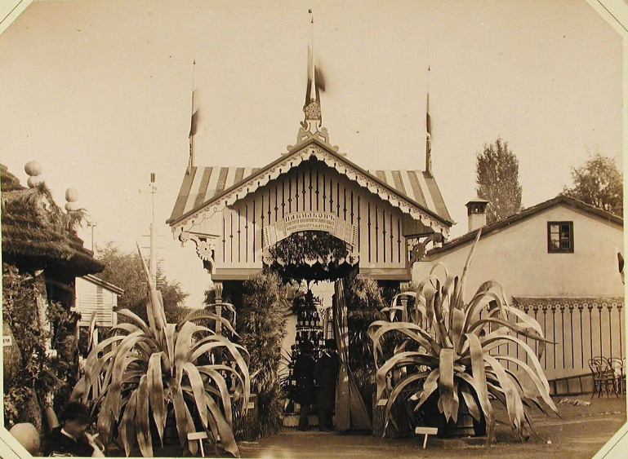  05. Vizitatorii expoziției examinează mostre de produse în pavilionul Prințului G.I. Manukbey | 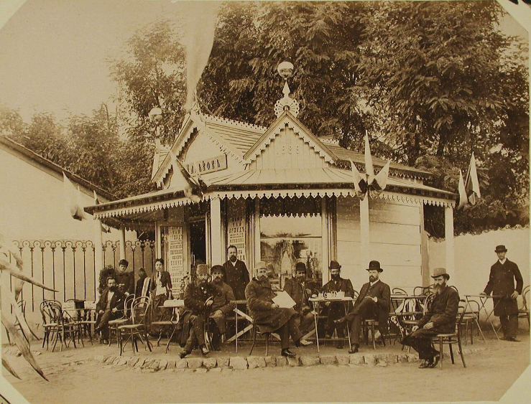  06. Vizitatorii expoziției la mese lângă pavilion - cafenea
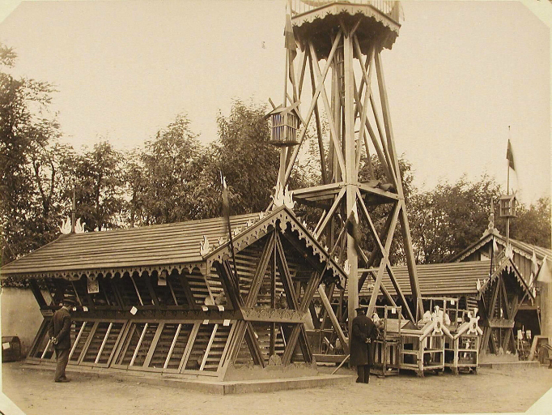  07. Vizitatori la pavilioanele expoziționale care inspectează cotețele de găini | 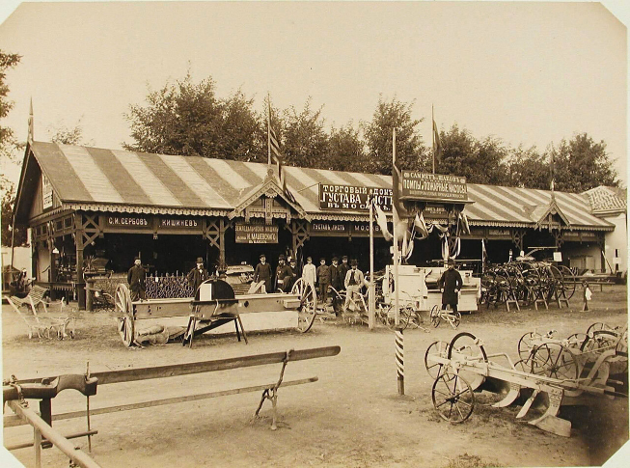  08. Vizitatori care examinează exponatele departamentului de mașini al expoziției (pompe anti incendiare), unde sunt expuse produse ale firmelor S.I. Serbov (Chișinău), I. Mașevski (Moscova), Gustav List (Moscova), Sammet și Shakov (Odesa) și altele. | 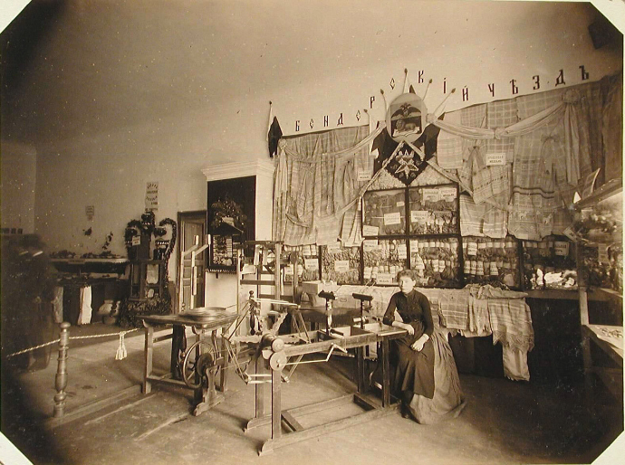  09. Vedere interioară a unuia dintre pavilioanele departamentului de sericicultură, unde sunt expuse mostre de produse de la diverse cooperative din districtul Bendery
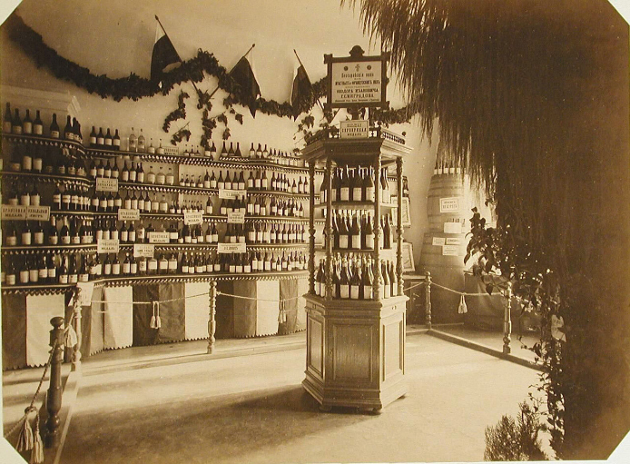  10. Vedere interioară a unuia dintre pavilioanele departamentului de vinuri basarabene al expoziției; în centru sunt mostre de produse din podgoriile lui Fiodor Ivanovici Semigradski | 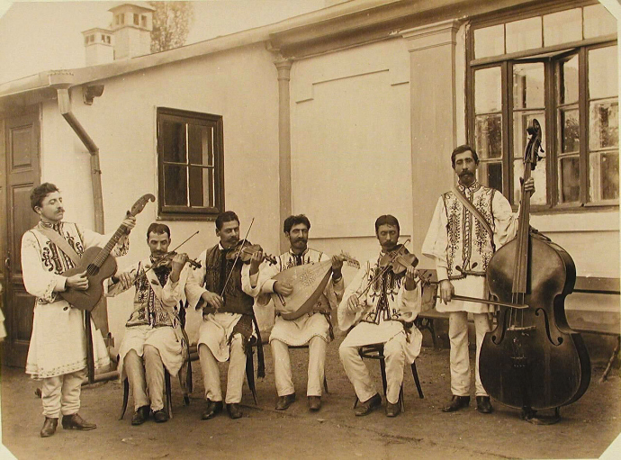  11. Muzicieni ai orchestrei de coarde din România la unul dintre pavilioanele expoziționale | 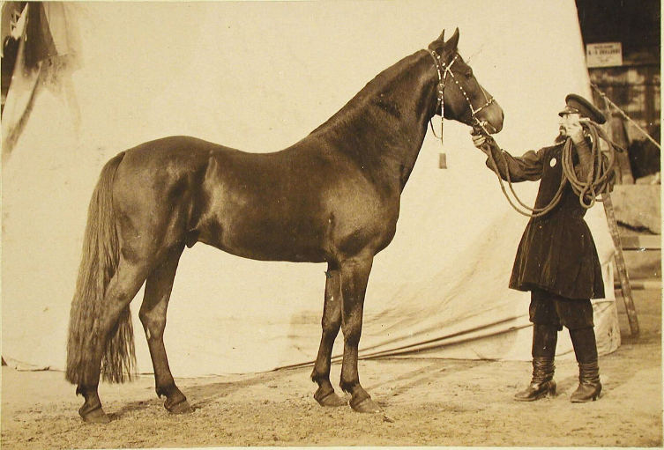  12. Armăsar de la herghelia Suruchan, expus la expoziție

Resurse web: https://dem-2011.livejournal.com/911656.html?es=1

